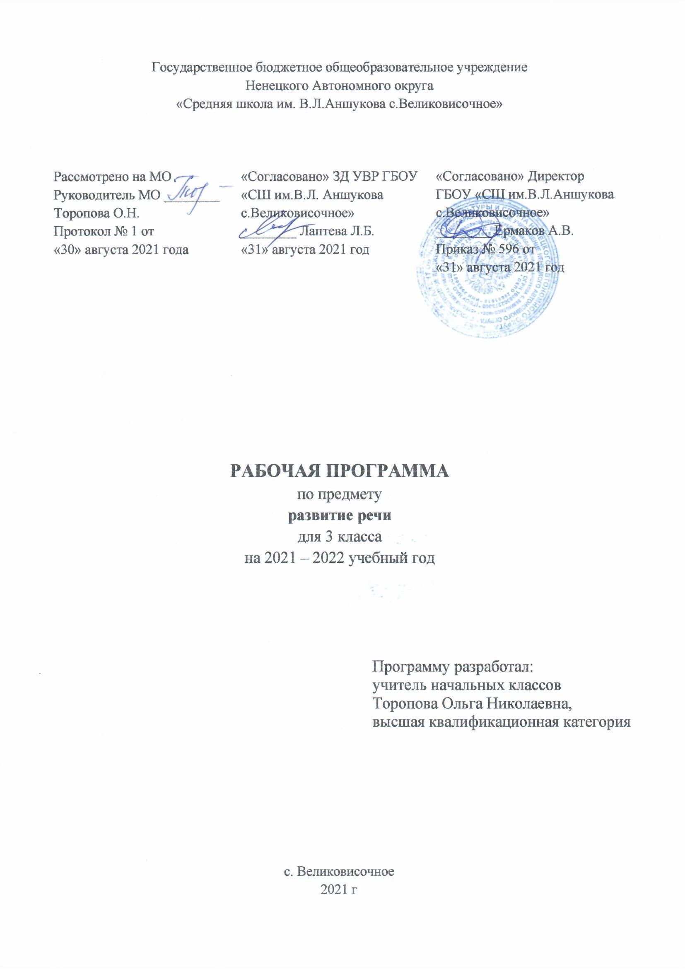

**1.Пояснительная записка**

Положения о разработке структуры и утверждении рабочей программы Рабочая программа предмета «Развитие речи» для 3класса разработана на основе требований ФГОС, в соответствии с «Примерными программами», Концепции духовно-нравственного развития и воспитания, «Планируемыми результатами начального образования» и авторскими рабочими программами В. Г. Горецкого, В. А Кирюшкина, А. Ф. Шанько «Обучение грамоте» и В. П. Канакиной «Русский язык» 2011г.

**Цель программы** – Формирование умений младших школьников правильно, содержательно и убедительно высказывать собственные мысли и на этой основе создание предпосылок для общего и речевого развития, реализации творческих способностей.

**Задачи**

1) формировать умения владением устной и письменной речью как средством отражения действительности и выражения отношения к ней;

2) развивать интеллектуальных способностей, эмоционально-волевых и нравственных качеств личности;

3) формировать умения осуществлять самоконтроль за качеством устных и письменных высказываний, вносить поправки, при необходимости высказывать свое отношение к речи других.

Срок реализации программы- 1 год

**2. Общая характеристика учебного предмета.**

Изучение предмета « Развитие речи» в 3 классе направлено на развитие школьника как личности, полноценно владеющей устной и письменной речью.

Познавательная цель предполагает ознакомление учащихся с основными положениями науки и языке и формирование на этой основе знаково-символического восприятия, логического мышления и воображения учащихся.

Социокультурная цель - изучение русского языка включает формирование коммуникативной компетенции учащихся: развитие устной и письменной речи, монологической и диалогической речи, а также навыков грамотного, безошибочного письма как показателя общей культуры человека. Для достижения поставленных целей изучения русского языка в начальной школе необходимо решение следующих практических задач:

-развитие речи, мышления, воображения школьников, умения выбирать средства языка в соответствии с особенностями и условиями общения;

-освоение первоначальных знаний о лексике, фонетике, грамматике русского языка;

-овладение умениями правильно писать и читать, участвовать в диалоге, составлять несложные монологические высказывания и письменные тексты-описания и тексты-повествования небольшого объема;

-воспитание позитивного эмоционально-ценностного отношения к русскому языку, чувства сопричастности к сохранению его уникальности и чистоты;

-пробуждение познавательного интереса к языку, стремления совершенствовать свою речь.

**3.Место учебного предмета в учебном плане.**

В соответствии с образовательной программой учреждения, на основе учебного плана, расписания уроков, календаря рабочего времени на 2021– 2022 учебный год запланировано проведение **17** часов учебного курса «Развитие культуры речи». 1 час в 2недели

**4.Планируемые результаты освоения учебного курса**

**Личностные  результаты**

**У ребенка будут сформированы:**

* внутренняя позиция школьника на уровне положительного отношения к языку;
* мотивация обращения к справочной и энциклопедической литературе как источнику получения информации;
* первоначальные представления о нравственных понятиях («поступок», «честность», «верность слову»), отраженных в литературных произведениях;
* умения самостоятельно понимать поступки героев произведения; соотносить поступки героев с реальными жизненными ситуациями; делать свой нравственный выбор;
* способность к самооценке своей работы  на основе самостоятельно выбранных критериев или образца.

**Метапредметные  результаты**

**Регулятивные универсальные учебные действия**

**Ученик научится;**

* самостоятельно формулировать тему и цели урока; систему  вопросов, рассматриваемую на уроке;
* составлять  возможный план решения  вопросов  совместно с учителем;
* учитывать правило в планировании и контроля решения;
* работать   в соответствии с заявленным планом;
* корректировать свою деятельность в соответствии с возможно допущенными ошибками;
* в диалоге с учителем вырабатывать критерии оценки и определять степень успешности выполнения задания.

**Ученик получит возможность научиться:**

* учитывать выделенные ориентиры действия в новом учебном материале в сотрудничестве с учителем;
* планировать свое действие в соответствии с поставленной задачей и условиями её реализации, в том числе во внутреннем плане;
* осуществлять итоговый и пошаговый контроль по результату;
* оценивать правильность выполнения действия на уровне адекватной ретроспективной оценки;
* выполнять учебные действия  в материализованной, громкоречевой и умственной форме.

**Познавательные универсальные учебные действия**

**Ученик научится;**

* осуществлять поиск необходимой информации для выполнения учебных заданий с использованием учебной и справочной литературы;
* устанавливать причинно-следственные связи в тексте; создавать высказывание (пересказ); собственное высказывание по аналогии;
* проводить сравнение и классификацию по заданным критериям;
* находить необходимые слова в тексте; на основе опорных слов составлять текст;
* самостоятельно составлять план к прочитанному или прослушанному произведению; на основе плана самостоятельно представлять героев, событие.

**Ученик получит возможность научиться:**

* использовать  разные виды чтения: изучающее, просмотровое, ознакомительное и выбирать разные виды чтения в соответствие с поставленным заданием;
* находить разные виды информации посредством разных объектов: книга, предложение, текст, иллюстрация, схема, таблица;
* преобразовывать информацию из одной формы в другую (составлять план, таблицу, схему);
* пользоваться  справочной и энциклопедической литературой.

**Коммуникативные универсальные учебные действия**

**Ученик научится:**

* составлять высказывание под руководством учителя в устной и письменной форме;
* владеть монологической и диалогической формами речи;
* высказывать и обосновывать свою точку зрения;
* слушать и слышать других, пытаться принимать иную точку зрения, быть готовым корректировать свою точку зрения;
* строить понятные для партнера (собеседника) высказывания;
* договариваться и приходить к общему решению в совместной деятельности.

**Ученик получит возможность научиться:**

* участвовать в работе пары, группы; планировать работу группы в соответствии с поставленным заданием;
* готовить самостоятельно проекты;
* создавать письменное высказывание с обоснованием своих действий.

**Предметные результаты**

**Ученик научится:**

* использовать простейшие приемы анализа различных видов текста; самостоятельно определять главную мысль произведения;
* устанавливать причинно-следственные связи;
* задавать самостоятельно  вопросы по прочитанному или прослушанному произведению;
* самостоятельно делить текст на части; озаглавливать части;  пересказывать текст на основе плана подробно, кратко; самостоятельно давать характеристику героям произведения; сравнивать героев одного произведения;

**Ученик получит возможность научиться:**

* составлять рассказы на тему; представлять свои рассказы в группе; оценивать в соответствии с представленными образцами;
* сравнивать  произведения разных жанров; группировать их по заданным признакам,  определять отличительные особенности;
* сравнивать произведения художественной и научно-познавательной литературы; находить необходимую информацию в научно-познавательном тексте для подготовки сообщения;
* готовить рассказ по картине на основе выделения объектов картины.

**5.Содержание курса**

**1. Речь, техника и выразительность речи (4ч.)**

Речь. Общее понятие о культуре речи. Основные качества речи: правильность, точность, богатство. Выразительность речи. Интонация: сила, темп, тембр, мелодика речи. Монолог и диалог.

**2.Слово (1ч.)**

Слово, его значение. Умение выделять в тексте, определять значение и назначение, использовать при создании текста.

Умение осуществлять элементарный словообразовательный анализ (по схеме, отвечая на вопросы, продолжая предложение).

**3. Предложение и словосочетание(5ч.)**

Предложение. Простое и сложное предложение. Предложение с однородными членами. Умение выделять компоненты предложения, разбирать по членам каждый компонент. Умение редактировать предложения. Умение интонационно правильно читать (произносить) предложения разных типов.

**4. Текст (3ч.)**

Изложение – одно из самых эффективных средств развития устной и письменной речи, логического и образного мышления. Изложения-повествования, изложения-описания, изложения-рассуждения с различной степенью выявления упомянутых признаков. Многие тексты –смешанного типа.

**4. Культура общения (4ч.)**

Этика дискуссии, умение использовать вежливые слова в диалоге с учетом речевой ситуации, с нужной интонацией, мимикой, пантомимикой.

**6. Тематическое планирование**

|  |  |  |  |  |
| --- | --- | --- | --- | --- |
| **№ урока** | Тема урока | Дата | Характеристика деятельности учащегося | УУД |
|  | 1ч-4 |  |  |  |
| 1 | Тема текста. Опорные слова, связь предложений в тексте. Типы текстов. | 3с | Определение темы текстов, составление цепочек связи предложений в тексте, сочинение текста по ключевым | ***Обучающийся научится:***  - определять тему текста, подбирать заглавие, устанавливать связь в тексте. |
| 2 | Изложение «Белка»НРК | 17 | Излагать содержание увиденного текста | ***Обучающийся получит возможность научиться:***  - письменно пересказывать текст по коллективно составленному плану. |
| 3 | Стили речи. Диалог. Культура общения. | 8ок | Определение стилистической принадлежности текстов, составление текстов в заданном стиле. | ***Обучающийся получит возможность научиться:***  - сочинять собственный текст или редактировать готовый текст , правильно отбирая языковые средства |
| 4 | Изложение «Где же приятель?» | 22 | Излагать содержание увиденного текста | ***Обучающийся получит возможность научиться:***  - письменно пересказывать текст по коллективно составленному плану. |
|  | 2ч-4 |  |  |  |
| 5 | Слово, его значение. Слова нейтральные и эмоционально окрашенные. Эпитет. Метафора. Сравнение. Олицетворение. | 12н | Выделение метафоры и сравнений в стихотворных текстах.  Выделение и употребление в речи олицетворений. | ***Обучающийся получит возможность научиться:***  - сочинять загадки, построенные на метафоре и сравнении. ***Обучающийся получит возможность научиться:***  - сочинять сказки, используя заданные олицетворения. |
| 6 | Изложение «Радость». | 26 | Излагать содержание увиденного текста | ***Обучающийся получит возможность научиться:***  - письменно пересказывать текст по коллективно составленному плану. |
| 7 | «В гостях у осени…» (Сочинение загадок).НРК | 10д | Сочинение загадок о явлениях  природы | ***Обучающийся получит возможность научиться:***  - сочинять загадки, построенные на метафоре и сравнении, олицетворении. |
| 8 | «В гостях у осени» (Сочинение четверостиший). | 24 | ***Обучающийся получит возможность научиться:***  - сочинять стихи, построенные на метафоре и сравнении, олицетворении. | ***Обучающийся получит возможность научиться:***  - сочинять стихи , построенные на метафоре и сравнении, олицетворении. |
|  | 3ч-5ч |  |  |  |
| 9 | Работа с олимпиадными заданиями. | 21ян |  |  |
| 10 | Изложение «Встреча». | 4ф | Излагать содержание увиденного текста | ***Обучающийся получит возможность научиться:***  - письменно пересказывать текст по коллективно составленному плану. |
| 11 | Грамматический калейдоскоп. | 18 |  |  |
| 12 | Редактирование текста. | 4м | Находить и исправлять речевые ошибки в тексте | ***Обучающийся  научиться:***  -  восстанавливать деформированные тексты  - применять правила правописания |
| 13 | Изложение «Первый месяц зимы».НРК | 18м | Излагать содержание увиденного текста | ***Обучающийся получит возможность научиться:***  - письменно пересказывать текст по коллективно составленному плану. |
|  | 4ч-4ч |  |  |  |
| 14 | Работа с олимпиадными заданиями. | 8апр |  |  |
| 15-16 | Изложение «Цветы леса»НРК | 22-13мая | Излагать содержание увиденного текста | ***Обучающийся получит возможность научиться:***  - письменно пересказывать текст по коллективно составленному плану. |
| 17 | Проект «Что написано пером, не вырубишь топором». | 27 |  |  |

**7.УМК т техническое обеспечение.**

* Комиссарова Л.Ю.   М.: Баласс, 2011 Дидактический материал (упражнения) к учебнику «Русский язык» для 3 класса
* Ситникова Т.Н., Яценко И. Ф., Васильева Н.Ю.. Поурочные разработки по русскому языку. 3 класс.-М.: ВАКО, 2013.
* КИМы. Русский язык. 3класс. Сост. В.А. Синякова-М.:ВАКО, 2020.
* Р.Н.Бунеев, Е.В.Бунеева М.: Баласс 2011 г. Наглядные пособия в виде карточек к учебникам «Русский язык» 1-4 класс

**Виды и формы контроля.**

1. **Текущий.**

* Устный опрос
* Самостоятельная работа
* Работа в группах
* Фронтальная работа

1. **Итоговый**

* Изложение
* Сочинение

**Работа с одаренными детьми.**На уроках развития культуры речи предусмотрена индивидуальная работа с одаренными детьми. Карточки разноуровневые, задания повышенной сложности, ребусы, кроссворды, работа с текстами разной направленности. Ребята выполняют задания и являются консультантами по основным темам курса «Развития культуры речи» для других детей класса.

**Список  использованной литературы**

1. Андреева Н.Г.. Логопедические занятия по развитию связной речи младших школьников. В 3-х ч. Ч.2.  Предложение. Текст.: пособие для логопеда / под ред. Р.И. Лалаевой. – М. гуманитар. изд. центр ВЛАДОС, 2010.
2. Андреева Н.Г.. Логопедические занятия по развитию связной речи младших школьников. В 3-х ч. Ч.1. Устная связная речь. Лексика..: пособие для логопеда / под ред. Р.И. Лалаевой. – М. гуманитар.изд. центр ВЛАДОС, 2010.
3. Андреева Н.Г.. Логопедические занятия по развитию связной речи младших школьников. В 3-х ч. Ч.1.  Письменная связная речь.: пособие для логопеда / под ред. Р.И. Лалаевой. – М. гуманитар.изд. центр ВЛАДОС, 2010. .
4. Грабчикова Е.С. Таблицы и тесты по развитию речи для учащихся начальных классов.- Мн.: ООО «Юнипресс», 2001.
5. Каландарова Н.Н.  Уроки речевого творчества: 3 класс.- М. Вако, 2009.
6. Коноваленко В.В., Коноваленко С.В. Развитие связной речи. М.: «Издательство ГНОМ и Д»,2000.
7. Мали Д. Уроки развития речи в 3классе: Поурочное планирование и дидактические материалы.- Тула: Родничок; М.: Астрель: АСТ, 2006.-

*ОЦЕНКА УСТНЫХ ОТВЕТОВ*

**Отметка «5»**

* полностью усвоил учебный материал;
* умеет изложить его своими словами;
* самостоятельно подтверждает ответ конкретными примерами;
* правильно и обстоятельно отвечает на дополнительные вопросы учителя.

**Отметка «4»**

* в основном усвоил учебный материал;
* допускает незначительные ошибки при его изложении своими словами;
* подтверждает ответ конкретными примерами;
* правильно отвечает на дополнительные вопросы учителя.

**Отметка «3»**

* не усвоил существенную часть учебного материала;
* допускает значительные ошибки при его изложении своими словами;
* затрудняется подтвердить ответ конкретными примерами;
* слабо отвечает на дополнительные вопросы.

**Отметка «2»**

* почти не усвоил учебный материал;
* не может изложить его своими словами;
* не может подтвердить ответ конкретными примерами;
* не отвечает на большую часть дополнительных вопросов учителя.

**Изложение**

* «5» – правильно и последовательно воспроизведен авторский текст, нет речевых и орфографических ошибок, допущено 1 – 2 исправления.
* «4» – незначительно нарушена последовательность изложения мыслей, имеются единичные (1 – 2) фактические и речевые неточности, 1 – 2 орфографические ошибки, 1 – 2 исправления.
* «3» – имеются некоторые отступления от авторско­го текста, допущены отдельные нарушения в по­следовательности изложения мыслей, в построении двух-трех предложений, беден словарь, 3 – 6 орфо­графических ошибки и 1 – 2 исправления.
* «2» – имеются значительные отступления от автор­ского текста, пропуск важных эпизодов, главной части, основной мысли и др., нарушена последовательность изложения мыслей, отсутствует связь между частями, отдельными предложениями, крайне однообразен словарь, 7 – 8 орфографических ошибок, 3 – 5 исправлений.

**Сочинение**

* «5» – логически последовательно раскрыта тема, нет речевых и орфографических ошибок, допуще­но 1—2 исправления.
* «4» – незначительно нарушена последовательность изложения мыслей, имеются единичные (1 – 2) фактические и речевые неточности, 1 – 2 орфографические ошибки, 1 – 2 исправления.
* «3» – имеются некоторые отступления от темы, до­пущены отдельные нарушения в последователь­ности изложения мыслей, в построении 2 – 3 пред­ложений, беден словарь, 3 – 6 орфографических ошибки и 1 – 2 исправления.
* «2» – имеются значительные отступления от темы, пропуск важных эпизодов, главной части, основной мысли и др., нарушена последовательность изложе­ния мыслей, отсутствует связь между частями, отдель­ными предложениями, крайне однообразен словарь, 7 – 8 орфографических ошибок, 3 – 5 исправлений
* Отметка за соблюдение орфографических и пунктуационных норм:
* Отметка "5" – нет речевых и орфографических ошибок, допущено 1 исправление.
* Отметка "4" – имеются 1-2 орфографические ошибки и допущено 1 исправление.
* Отметка "3" – имеются 3-6 орфографических ошибки и 1-2 исправления.
* Отметка "2" – имеются более 6 орфографических ошибок.